ГКОУ «Максатихинская школа – интернат»

Отчет по проведению мероприятий в рамках всероссийского фестиваля по энергосбережению и экологии "ВместеЯрче - 2024"

Выполнила: Алексеева Н.А.

Цель: Формировать понятие о бережном отношении к природным ресурсам.
Задачи:
-закрепить знания учащихся о электроприборах;
-расширять представление о значимости энергоресурсов;
-развивать внимание, память, мышление;
-воспитывать бережное отношение к окружающей среде.

В рамках Всероссийского фестиваля энергосбережения и экологии «Вместе ярче» в нашем классе проводились различные мероприятия.
1.Просмотр и обсуждение презентаций.

Тема: «Что такое энергия?»

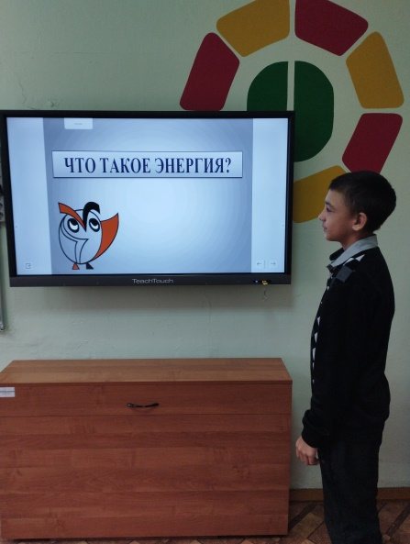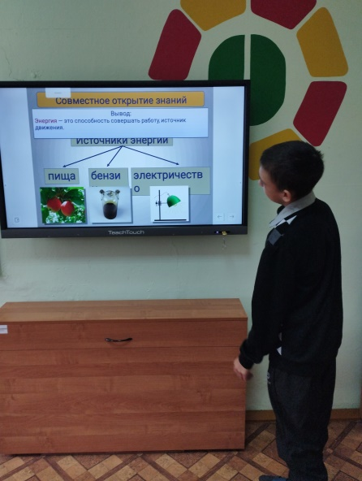

Тема: «Почему нужно беречь энергию»

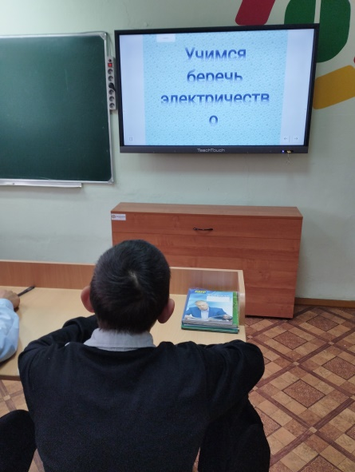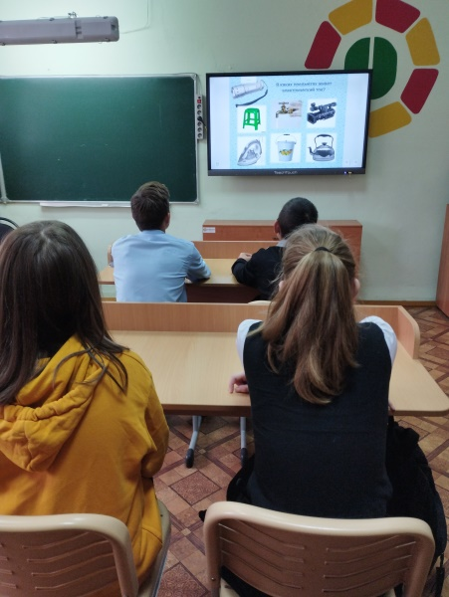

Тема «История лампочки»

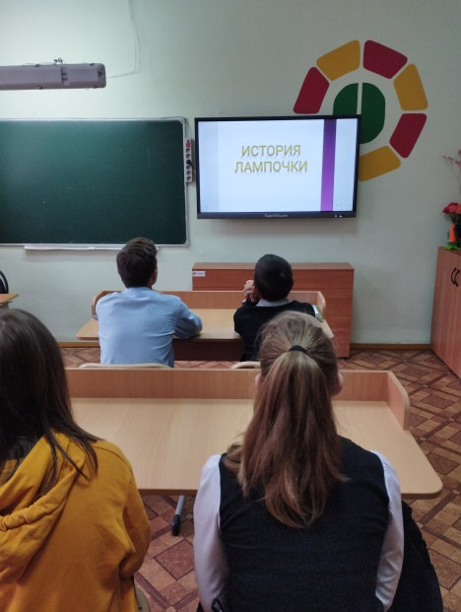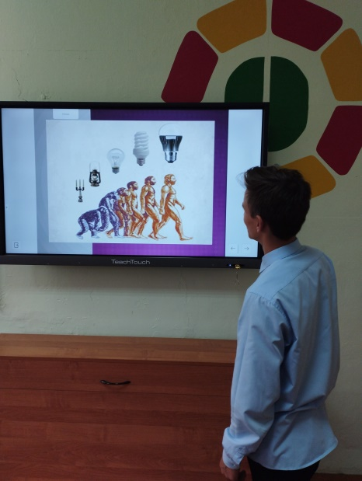

Из этих бесед дети узнали много познавательной информации.

2.Просмотр мультфильмов «Фикси-советы: осторожно, электричество», где дети узнали, как в наш дом приходит электричество, как устроены некоторые электрические приборы, напомнили детям основы безопасного обращения с электричеством.

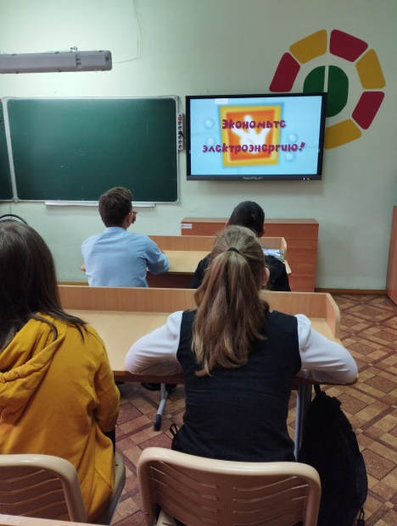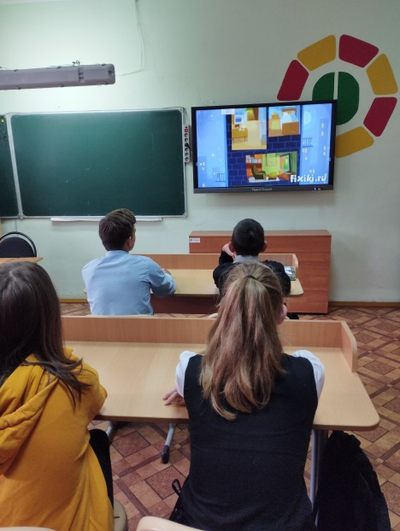

3.Познакомились с художественной литературой: «Сказка о потерянном тепле» И. Башмакова, В Малов "Все на свете знают дети, что такое электричество"
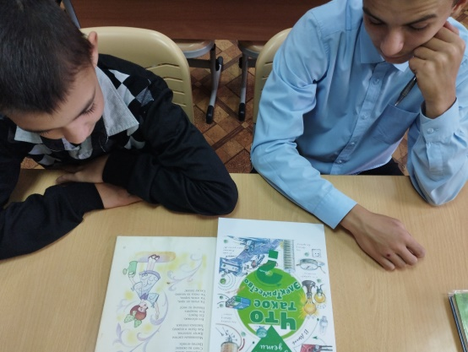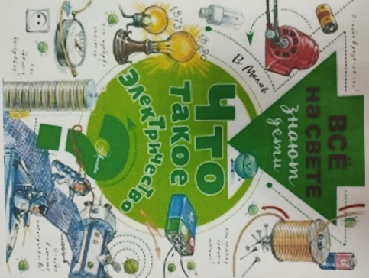
4.Оформили выставку рисунков «Бережём тепло свет и воду».
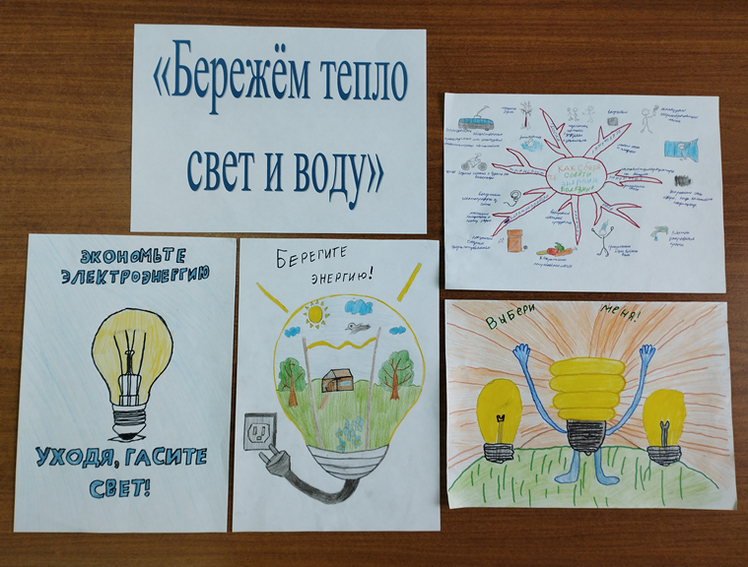
5. Экологическая акция «С природой будь ярче».
Для того чтобы наша природа была ярче и чище, мы неоднократно выходим на уборку и облагораживание нашей территории.
